***«Круги Луллия»,***

***дидактическая игра по правилам дорожного движения"***

**Материалы:** дидактическая игра состоит из 2 кругов разных размеров и стрелкой-распределителем.

**Возраст игроков:** от 5 лет

**Количество игроков:** до 8 игроков

**Условия игры:**игроки могут распределить очередь по считалочке.

**Вариант 1 "Подбор соответствия"**

Игрок крутит круги и соединяет их стрелкой-распределителем в соответствии с картинкой и знаком дорожного движения. После чего называет дорожный знак и его назначение.

**Вариант 2 "Элемент случайности в установке колец"**

Участник крутит круги и соединяет их стрелкой-распределителем в случайном порядке. После чего рассказывает существует ли дорожный знак, который был выбран случайно.

**Вариант 3 "Игра на развитие творческого воображения"**

Игрок крутит круги и соединяет их стрелкой распределителем в любом порядке на его усмотрение. После чего придумывает название получившегося дорожного знака, который был выбран и его назначение.

[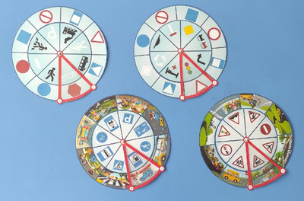](https://veterok113.ucoz.net/_pu/1/66938419.jpg)

[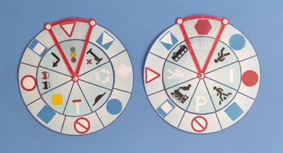](https://veterok113.ucoz.net/_pu/1/37197998.jpg)

[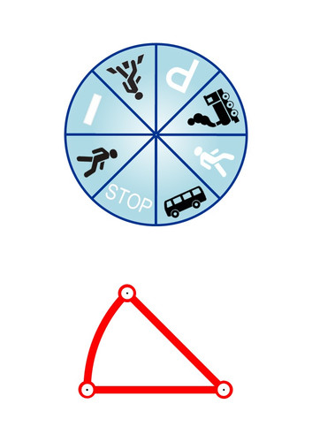](https://veterok113.ucoz.net/_pu/1/61775698.jpg)

[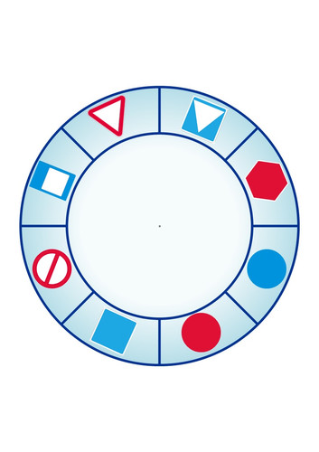](https://veterok113.ucoz.net/_pu/1/38549487.jpg)

[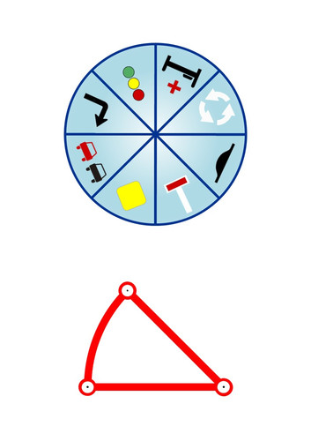](https://veterok113.ucoz.net/_pu/1/58907826.jpg)

[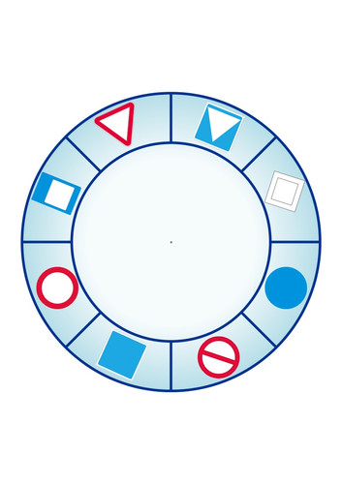](https://veterok113.ucoz.net/_pu/1/16222210.jpg)

[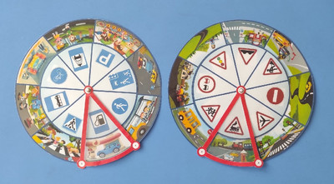](https://veterok113.ucoz.net/_pu/1/82657691.jpg)

[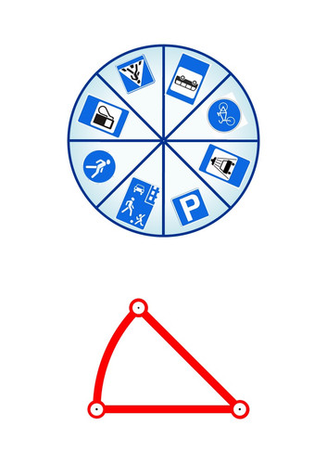](https://veterok113.ucoz.net/_pu/1/96143115.jpg)

[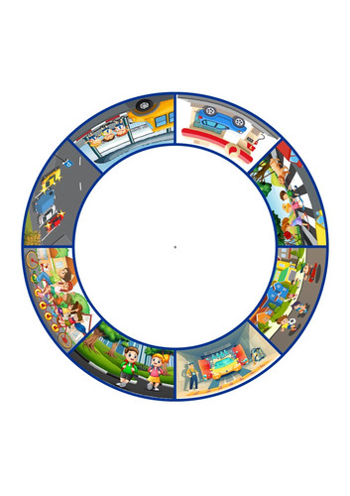](https://veterok113.ucoz.net/_pu/1/80993410.jpg)

[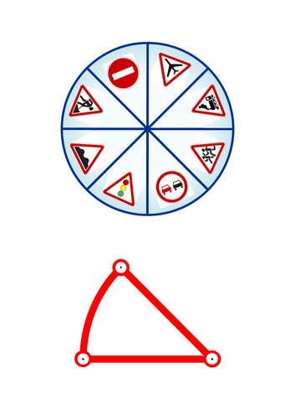](https://veterok113.ucoz.net/_pu/1/04912406.jpg)

[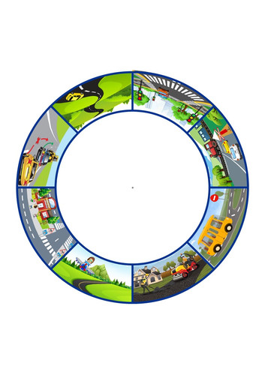](https://veterok113.ucoz.net/_pu/1/29947628.jpg)

***а дорожного движения"***

**Цель:**закрепить и систематизировать представления детей о знаках дорожного движения, их назначении, тренировать в подборе подходящих по форме и цвету фрагментов рисунка дорожного знака и складывать их в целое изображение.

**Задачи:**

* учить детей собирать дорожные знаки из предложенных элементов;
* развивать память, связную речь, логическое мышление, пространственную ориентировку, внимание, мелкую моторику рук;
* воспитывать самостоятельность, быстроту реакций смекалку.

**Материалы:** дидактическая игра состоит из 2 кругов разных размеров и стрелкой-распределителем.

**Возраст игроков:** от 5 лет

**Количество игроков:** до 8 игроков

**Условия игры:**игроки могут распределить очередь по считалочке.

**Вариант 1 "Подбор соответствия"**

Игрок крутит круги и соединяет их стрелкой-распределителем в соответствии с картинкой и знаком дорожного движения. После чего называет дорожный знак и его назначение.

**Вариант 2 "Элемент случайности в установке колец"**

Участник крутит круги и соединяет их стрелкой-распределителем в случайном порядке. После чего рассказывает существует ли дорожный знак, который был выбран случайно.

**Вариант 3 "Игра на развитие творческого воображения"**

Игрок крутит круги и соединяет их стрелкой распределителем в любом порядке на его усмотрение. После чего придумывает название получившегося дорожного знака, который был выбран и его назначение.

[](https://veterok113.ucoz.net/_pu/1/66938419.jpg)

[](https://veterok113.ucoz.net/_pu/1/37197998.jpg)

[](https://veterok113.ucoz.net/_pu/1/61775698.jpg)